Criando um novo array com javascript apartir de outro

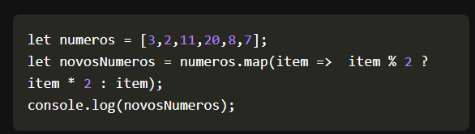

Outra forma

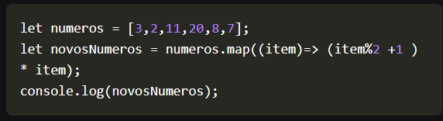

Passando itens do array com Spread Operator(...)

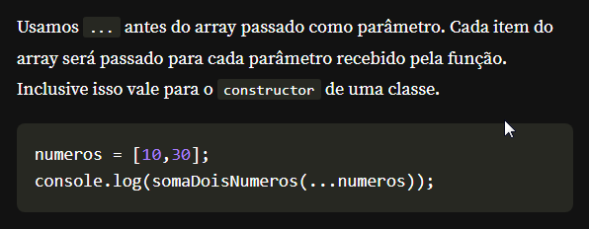

Filtrar um campo expecifico de uma lista de instancias

Lista

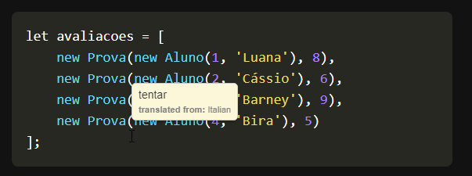

Código antes e depois utilizando arrow function

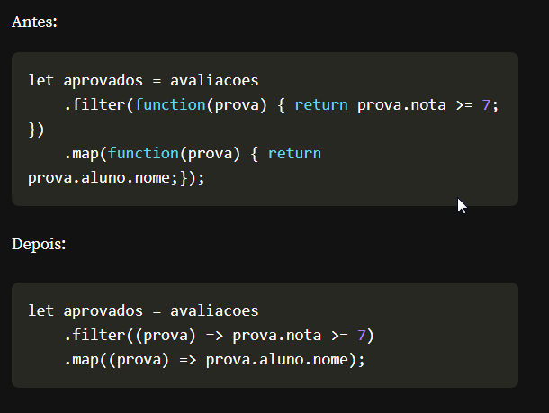

Passando um código funcional para orientado a objetos

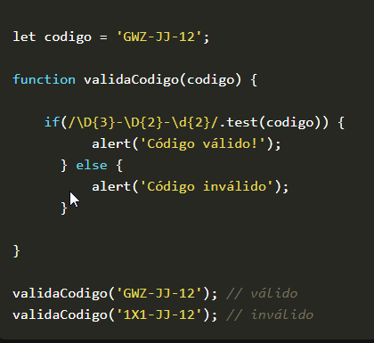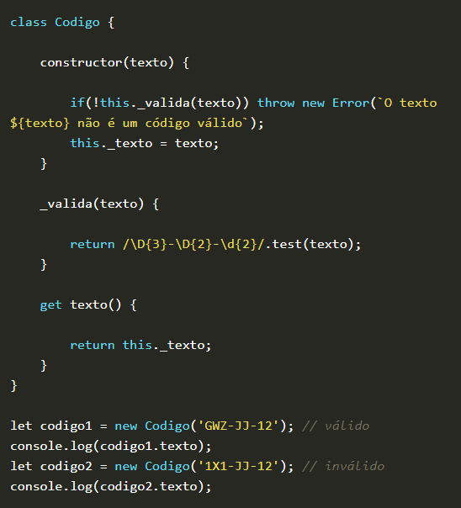

Juntando dois arrays

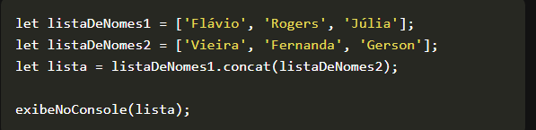  
ou  
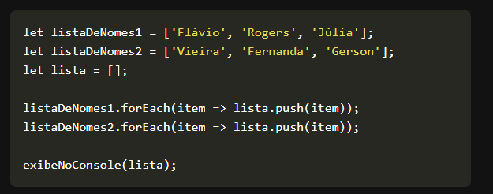

VALIDAR DATA COM EXPRESSÃO REGULAR

